«УТВЕРЖДЕНО»
Заведующий МБДОУ
ЦРР - ДС «Сказка»
________ О.В. Ермакова
Приказ № 52 от_____ 2014 г.

«СОГЛАСОВАНО»
на родительском комитете
МБДОУ ЦРР - ДС «Сказка»
Протокол №3 от 20.01.2014 г.

МУНИЦИПАЛЬНОЕ БЮДЖЕТНОЕ ДОШКОЛЬНОЕ
ОБРАЗОВАТЕЛЬНОЕ УЧРЕЖДЕНИЕ
«ЦЕНТР РАЗВИТИЯ РЕБЕНКА - ДЕТСКИЙ САД «СКАЗКА»
г. Мичуринска Тамбовской области

Дополнительная общеразвивающая
программа дошкольного образования
по пластилинографии

«Очумелые ручки»
для детей от 5 до 6 лет
(срок реализации программы один год)

Составила: Лихачева В. А.

Мичуринск – Наукоград 2014 год
Содержание
- Пояснительная записка | 3 стр.
1.1. Актуальность | 3 стр.
1.2. Цель | 4 стр.
1.3 Задачи | 4 стр.
1.4. Ожидаемые результаты | 4-5 стр.
1.5. Участники | 5 стр.
1.6. Методы, используемые при реализации программы | 5 стр.
1.7. Приемы, используемые при реализации программы | 5 стр.
1.8. Методические рекомендации | 5-8 стр.
1.9. Методическое обеспечение | 8 стр.
1.10. Работа с родителями | 9 стр.
2. Учебный план | 9 стр.
2.1. Календарно-тематическое планирование | 10-16 стр.
Заключение | 17 стр.
Литература | 18 стр.
Приложение | 19-27 стр.
Возрастные особенности детей | 20-22 стр.
Материал для организации кружковой работы по  пластилинографии | 23 стр.
Галерея детских работ | 24-25 стр.
Диагностическое обеспечение для определения  результативности реализации программы | 26-27 стр.

- Пояснительная записка
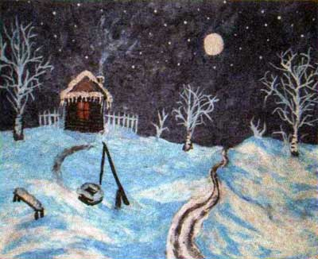
Я леплю из пластилина.
Пластилин нежней, чем глина.
Я леплю из пластилина
Кукол, клоунов, собак.
Если кукла выйдет плохо -
Назову ее дурёха,
Если клоун выйдет плохо –
Назову его дурак.
Н. Матвеева
Дошкольное детство - это важный период в жизни ребенка. Именно в этот период идет разностороннее развитие ребенка, реализуются его потенциальные возможности и первые проявления творчества.
Вот почему одним из наиболее близких и доступных видов работы с детьми в детском саду является изобразительная, художественно-продуктивная деятельность. Она создает условия для вовлечения ребенка в собственное творчество, в процесс которого создается что – то красивое.
Рисование пластилином – замечательный по своим возможностям вид изобразительной деятельности. Она позволяет освоить ребенку объем, сделать картинку рельефной и живой.
Значение пластилина в развитии ребенка трудно переоценить. Занятия с ним способствуют развитию мелкой моторики рук, это необходимо для развития и повышения интеллекта ребенка. Работа с пластилином способствует развитию фантазии и трудовых навыков. Каждый момент творчества ребенка пропускает через свое сознание, поэтому, выполняя одинаковые задания, дети делают совсем непохожие друг на друга работы.
Пластилинография - это техника, которая очень проста в исполнении, увлекает и не перегружает детей ни умственно, ни физически, и очень эффективна для развития мелкой моторики рук и подготовке руки к письму, так с ее помощью зрительно-двигательная координация не только совершенствуется, но и достигает высокого уровня, который обеспечит в будущем успешность обучения в школе.

Актуальность программы «Очумелые ручки» заключена в том, что ребенок учится познавать мир и осознавать себя и свое место в нем, единство человека и природы, расширяя возможности изобразительной деятельности детей.
Особенностью данной Программы является то, что игровая ситуация, знакомит детей с нетрадиционной техникой изобразительной деятельности – пластилинографией, в которых учтены возрастные, физиологические, психологические и познавательные особенности детей старшего дошкольного возраста.
Данная работа направлена на развитие мелкой моторики пальцев и кисти рук. Ведь на данный момент ребенок недостаточно подготовлен к усвоению учебной программы, у многих детей ослаблена мелкая моторика пальцев рук. В ходе проведения занятий по данной тематике активизируется мышление детей, речь, усидчивость, формируется умение поэтапного планирования работы. В этом заключена педагогическая целесообразность данной программы.

Цель:

Развитие ручной умелости у детей старшего дошкольного возраста посредством пластилинографии.

Задачи:
- Учить передавать простейший образ предметов, явлений окружающего мира посредством пластилинографии.
- Учить основным приемам пластилинографии (надавливание, размазывание, отщипывание, вдавливание) .
- Учить работать на заданном пространстве.
- Учить принимать задачу, слушать и слышать речь воспитателя действовать по образцу, а затем по словесному указанию.
- Учить обследовать различные объекты (предметы) с помощью зрительного, тактильного ощущения для обогащения и уточнения восприятия их формы, пропорции, цвета.
- Воспитывать навыки аккуратной работы с пластилином.
- Воспитывать отзывчивость, доброту, умение сочувствовать персонажам, желание помогать им.
- Воспитывать желание участвовать в создании индивидуальных и коллективных работах.
- Развивать мелкую моторику, координацию движения рук, глазомер.
- Развивать изобразительную деятельность детей.
- Развивать сюжетно – игровой замысел.
- Развивать интерес к процессу и результатам работы.
- Развивать интерес к коллективной работе.

Ожидаемые результаты
Развивающая работа на основе предложенного опыта позволит добиться следующих результатов:

- Увеличится количество детей с высоким уровнем развития мелкой моторики руки.
- Отметиться повышение интереса детей к различным видам деятельности работы рук, усидчивость и стремление закончить начатое дело.
- Дети освоят различные технологические приёмы и способы работы с пластилином.
- Повысится интерес родителей к развитию творчества детей.
- Дети станут более внимательны, усидчивы, больше будут, общаются с воспитателем и сверстниками.
- Пополнился словарный запас слов.
- Кисть приобретет хорошую подвижность, гибкость, исчезнет скованность движений, поменяется нажим, что в дальнейшем поможет детям легко овладеть навыком письма.

Участники
Кружковая работа рассчитан на один год для детей старшей группы. Совместная деятельность воспитателя с детьми организуется 1 раз в неделю по 20 минут.

Методы используемые при реализации программы
- Наглядные – наблюдение, показ, образец;
- Словесные – беседы, объяснения, вопросы, художественное слово, пояснения, поощрение;
- Практические – показ способов изображения и способов действия (общий и индивидуальный).

Приемы используемые при реализации программы
- Рисование пластилиновыми веревочками или «колбасками»;
- Рисование мазками;
- Заполнение фрагментов картины пластилиновыми шарами;
- Процарапывание по пластилину;
- Вырезание отдельных заранее картин, дополнительными материалами, например бусинками, крупами, различными семечками кружевами.

Методические рекомендации:

Программа была разработана по методикам Давыдовой Г. Н. «Пластилинография», Конышевой Н. М. «Методические рекомендации», Ращупкиной С. Ю. «Лепка из пластилина»
Каждое занятие проводится по подгруппам в 5-6 человек, длительностью 20 мин. и носит характер коллективного рисования в сотворчестве с воспитателем. Кружковую работу можно вести 1 раз в неделю в течении 20 минут.
Столы должны стоять буквой «П» чтобы детям было доступна информация которую им показывает воспитатель. На столах кладется необходимое оборудование для занятий: доски для лепки, стеки, салфетки для рук, пластилин и весь необходимый материал, который требуется для определенного занятия.
Перед занятием готовят необходимое оборудование: мольберт с иллюстрациями по теме, карточки с художественным словом, полуготовый рисунок - основу будущей композиции на картоне или бархатной бумаге (размер примерно 30х30), небольшие комочки мягкого пластилина на каждого (от 1 до 3), цвет выбирается в зависимости от замысла, досочки, тканевые салфетки, подручные материалы: колпачки, стеки, трубочки и т. д.
Этапы обучения «пластилинографии»

Подготовительный.
Освоение приемов надавливания, придавливания, размазывания пластилина подушечкой пальца; выработка правильной постановки пальца. Овладение приемом отщипывания маленького кусочка пластилина и скатывания шарика между двумя пальцами. Выработка умения работать на ограниченном пространстве.

Основной
Научиться не выходить за контур рисунка, размазывать пальцем пластилин по всему рисунку, использовать несколько цветов пластилина, использовать вспомогательные предметы (косточки, перышки, горошки и т. д.) для придания большей выразительности работам. Освоение умения пользоваться специальной стекой-печаткой, доводить дело до конца, работать аккуратно, выполнять коллективные композиции, восстанавливать последовательность выполняемых действий, действовать по образцу и по словесному указанию воспитателя.

Заключительный
Научиться самостоятельно решать творческие задачи, выбирать рисунок для работы; сформировать личностное отношение к результатам своей деятельности.

Основные приёмы: Многообразие предметных форм требует применения различных приёмов лепки.

Раскатывание - кусочек, положенный между ладонями или на доску и прижатый ладонью, раскатывается прямолинейными движениями кистей рук, удлиняется и приобретает цилиндрическую форму.

Скатывание - кусочек пластилина кругообразными движениями ладоней или пальцами скатывается в шарик.

Оттягивание - слегка потянув щепоткой часть пластилина можно сформировать часть изображения.

Заглаживание – требуется при изображении плоских и гладких поверхностей – выполняется кончиками пальцев.

Сплющивание - наиболее применяемый приём - для этого шарик сдавливают до формы лепёшки. Небольшие углубления и изгибы поверхности передают вдавливанием - нажимом пальцев, стека или формирующих структуру вспомогательных инструментов - трубочек,
зубчатых колесиков и т. п.
Прищипывание - осуществляется сжатием пальцев, собранных в щепотку, в той части формы, где создаётся новая деталь.

Надавливание и размазывание - важно научить детей прилагать усилия пальчиками.

Воспитатель показывает приёмы, а при необходимости берёт указательный пальчик ребёнка и помогает нарисовать пластилиновую линию, поворачивает пальчик в нужном направлении.

Основные направления размазывания – сверху вниз, слева направо.

Смешение цветов.
При создании лепной работы могут понадобится разнообразные цвета
пластилина и их оттенки. Для получения нужного оттенка можно соединять пластилин различных цветов и сортов.
Помните об основных цветах: жёлтый, красный и синий. При их смешивании получаются новые, производные тона. Смешав жёлтый с синим, получается зелёный, жёлтый с красным – оранжевый, красный с синим – фиолетовый. Смешивать одновременно более двух цветов не рекомендуется.

Таблица смешивания цветов:
Розовый (для лепки рук, ног, лица) = 1/5 красного + 4/5 белого
Темно-серый (для лепки волка) = 3/5 черного + 2/5 белого
Светло-серый (для лепки зайчика) = 7/8 белого + 1/8 черного
Салатовый (травянистый) = 1/2 зеленого + 1/2 желтого
Светло-зеленый(для листочков) = 1/3 желтого
Светло-зеленый(для листочков) = 1/3 желтого + 2/3 зеленого. Если добавить 1/5 белого, можно использовать для выполнения молодых листочков.
Фиолетовый = 1/3 красного + 3/3 синего.
Охра =1/ желтого + 1/2 коричневого
Для получения разнообразных оттенков используют прием вливания одного цвета в другой двумя способами:
1. смешать пластилин прямо на основе, накладывая мазки попеременно, а потом размазывая их на поверхности.
2. несколько кусочков разноцветного пластилина, разминают, перемешивают в одном шарике и используют.
- Подмешивание белого пластилина ослабляет влияние ярких цветов, делает их более тусклыми, пастельными.
При смешивании матовых и флуоресцентных сортов получается пластилин нового качества.
Составление пластилина нужного цвета - процесс трудоёмкий, но очень интересный.
Руки на протяжении всей работы должны быть чистыми и теплыми.
Для подогрева пластилина и рук можно использовать пластиковую бутылку с горячей водой.

Рекомендации по работе в технике «Пластилинография»
1. Твёрдый пластилин разогреть перед занятием в горячей воде (но не заливать кипятком) .
2. Во избежание деформации картины в качестве основы следует использовать плотный картон.
3. Основу перед началом работы покрывать скотчем. Это поможет избежать появления жирных пятен (работать на скользкой поверхности легче и при помощи стека проще снять лишний пластилин) .
4. На рабочем столе должна обязательно присутствовать доска или клеёнка, салфетка для рук.
5. Покрытие пластилиновой картинки бесцветным лаком или лаком для волос продлит ее "жизнь".
6. Для того чтобы придать поверхности блеск, перед заглаживанием пластилина пальцы слегка смачивают в воде, но так, чтобы картонная основа не размокла.
7. Чтобы поверхность картины выглядела шероховатой, используются различные способы нанесения изображения рельефных точек, штрихов, полосок, извилин или фигурных линий. Работать можно не только пальцами рук, но и стеками.
8. В процессе занятия требуется выполнять минутные разминки и физкультурные минутки.

Методическое обеспечение:

- Перспективное планирование по пластилинографии.
- Записи музыкальных произведений.
- Таблицы, картинки, карточки, схемы.
- Материал для взаимодействия с родителями.
- Методическая литература для организации педагогического процесса по пластилинографии.

Работа с родителями:
- анкетирование
- консультации
- наглядный материал: папки-передвижки, оформление стендов, фотовыставки.
- подборка литературы по пластилинографии.
- выставка работ детского творчества.

Учебный план

№ | Месяц | Количество  НОД | Количество  Часов
 | Сентябрь | 4 | 1 час 40 минут
 | Октябрь | 4 | 1 час 40 минут
 | Ноябрь | 4 | 1 час 40 минут
 | Декабрь | 4 | 1 час 40 минут
 | Январь | 3 | 1 час 15 минут
 | Февраль | 4 | 1 час 40 минут
 | Март | 4 | 1 час 40 минут
 | Апрель | 4 | 1 час 40 минут
 | Май | 3 | 1 час 15 минут
Всего: 34 занятия – 14 часов 10 минут

Календарно-тематическое планирование программы

Месяц | № | Тема занятий | Цель | Материалы и оборудование
Сентябрь | 1. | «В гостях у пластилинового человечка» | Организационное.  Знакомство с техникой пластилинография;  Обучение приемам рисования пластилином. | Проект по теме: «Пластилиновая картина», набор пластилина, Плотный картон с фоновым рисунком дерева.
 | 2. | «Осенние деревья» | Обучать приемами работы в технике «пластилинография»: лепить отдельные детали – придавливать, примазывать, разглаживать границы соединения частей;  учить использовать для работы разнофактурный материал. | Плотный картон с фоном, пластилин коричневого (черного) цвета, арбузные семечки, простой карандаш, гуашь, кисть, стаканчик с водой, салфетка для рук, осенние листья, репродукция картины И. Левитана «Золотая осень».
 | 3. | «Разные деревья» | Способствовать расширению знаний о многообразии растительного мира;  укреплять познавательный интерес к природе. | Плотный картон синего (голубого) цвета, размер А4, набор пластилина,  Стека, салфетка для рук, иллюстрации с изображением разных деревьев, репродукции картин художников по теме.
 | 4. | «Подарки осени» | Закрепить знания детей о колорите осени, полученные в процессе наблюдений за природой в осенний период времени;  воспитывать чувство любви к красоте родной природе. | Плотный картон (размер А4) синего (голубого цвета) с силуэтами кленового, дубового листьев, рябиновой грозди с листьями, набор пластилина, стека, салфетка для рук, осенние листья с разных деревьев.
Октябрь | 5. | «Солнышко проснулось, деткам улыбнулось» | Воспитывать у детей отзывчивость, доброту, умение сочувствовать персонажам, желание помогать им;  учить передавать образ солнышка, совершенствуя умения детей скатывать кусочек пластилина между ладонями, придавая ему шарообразную форму. | Плотный картон голубого (синего) цвета с силуэтом пчелы, птички, зайца, петуха размер Ѕ А4, пластилин желтого, красного, оранжевого цветов, салфетка для рук, доска для лепки, персонажи к сказки «Утренние лучики» К. Ушинского для фланелеграфа.
 | 6. | «Уточка и утята» | Учить анализировать строение предмета, формы и размер отдельных его частей;  продолжать осваивать некоторые операции: выгибать готовую форму в дугу, оттягивать части и придавать им нужную форму (хвост утенка). | Плотный картон синего (голубого цвета), пластилин желтого и красного цветов, 2 горошины черного перца, салфетка для рук, доска для лепки, стека, утенок – игрушка.
 | 7. | «Воздушные шары» | Закрепить умение раскатывать комочки пластилина кругообразными движениями;  научить прикреплять готовую форму на плоскость путем равномерного расплющивания по поверхности основы. | Картон с нарисованными контурами разноцветных ниточек для шариков, пластилин красного, синего, зеленого цветов, воздушный шар красного цвета для организации игровой ситуации, салфетка для рук, доска для лепки.
 | 8. | «Улитка, улитка, выпусти рога» | Продолжать формировать интерес детей к изображению предметов пластилином на плоскости;  учить лепить улитку путем сворачивания колбаски по спирали. | Плотный картон с силуэтом листочка, пластилин черного и коричневого цветов, салфетка для рук, доска для лепки, стека, иллюстрации с изображением улитки.
Ноябрь | 9. | «Матрешка» | Воспитывать интерес к народной игрушке;  учить отражать характерные особенности оформления матрешки в нетрадиционной технике – пластилинография. | Плотный картон желтого цвета с силуэтом матрешки, набор цветного пластилина, стека, салфетка, игрушка – матрешка, сундучок.
 | 10. | «Городец-удалец» | Продолжать знакомство с городецкой росписью;  учить изображать элементы росписи при помощи пластилина. Развивать чувство композиции, умение красиво располагать узор на заданном силуэте. | Силуэт разделочной доски из плотного картона желтого цвета, набор цветного пластилина, салфетка для рук, образцы изделий городецких мастеров.
 | 11. | «Чебурашка» | Закрепить технику создания изображения на плоскости в полуобъеме при помощи пластилина; развивать мелкую моторику рук; доставить детям радость от встречи с любимой игрушкой. | Плотный картон светлых тонов, набор пластилина, салфетка для рук, тарелочка с водой, игрушка Чебурашка для показа.
 | 12. | «Фрукты» | Закрепить технику создания изображения на плоскости в полуобъеме при помощи пластилина;  закрепить умение смешивать пластилин разного цвета для получения нужного оттенка. | Разноцветный пластилин, картон белого или стального цвета, маркер, рамка.
Декабрь | 13. | «Дед Мороз» | Воспитывать эмоциональную отзывчивость к событиям, происходящим в жизни детей в определенное время года;  добиваться реализации выразительного, яркого образа, дополняя работу элементами бросового материала. | Разноцветный пластилин, образец Деда Мороза, стека, доска для лепки.
 | 14. | «Снеговик» | Воспитывать эмоциональную отзывчивость к событиям, происходящим в жизни детей в определенное время года;  включать в оформление работы «бросовый» материал для создания необычных поверхностей в изображаемом объекте. | Картон голубого (синего) цвета, набор пластилина, белая яичная скорлупа, стека, салфетка для рук, игрушка снеговик.
 | 15. | «Елочка» | Развивать образное мышление, умение создавать знакомый образ, с опорой на жизненный опыт детей (новогодний праздник, художественное слово, иллюстрация);  использование данного вида работы, как источники, доставляющего радость не только ребенку, но и окружающим его людям. | Силуэт вырезанный из картона в виде елочки, стека, пластилин желтого, красного, синего цветов.
 | 16. | «Снегурочка» | Развивать образное мышление, умение создавать знакомый образ, с опорой на жизненный опыт детей (новогодний праздник, художественное слово, иллюстрация);  добиваться реализации выразительного, яркого образа, дополняя работу элементами бросового материала. | Плотный картон розового (сиреневого или лилового) цвета с силуэтом Снегурочки, блестки для украшения, кукла Снегурочка для рассматривания, стека, салфетка для рук.
Январь | 17. | «Веселый клоун» | Продолжать знакомить детей с жанром изобразительного искусства – портрет;  учить выполнять изображение клоуна в нетрадиционной технике исполнения – пластилинография. | Плотный картон, набор пластилина, салфетка для рук, иллюстрации о цирке, набор шляп, колпаков, воротников, набор обуви взрослого человека, несколько мячей, веревочка или канат .
 | 18. | «Замок доброго волшебника» | Дать детям представление об архитектуре старинных зданий;  учить украшать сказочное здание башенками, зарешеченными окошками с полукругами сводами, оформлять сказочный пейзаж декоративными элементами (цветами, листиками). | Плотный картон синего (голубого цвета) с зеленой полосой в нижней части, с нарисованным силуэтом замка, набор пластилина, арбузные семечки, фасоль, проволока с желтой оболочкой, нарезанная на обрезки по 3-4 см., салфетка, стека.
 | 19. | «Натюрморт из чайной посуды» | Формировать эстетическое отношение к бытовым предметам и их художественному изображению в натюрморте;  закреплять умение соединять части изделия, заглаживая места скрепления. | Плотный картон синего цвета размером с половину альбомного листа, набор пластилина, стека, салфетка для рук, посылка с чайником и чайной парой (чашка с блюдцем), баранки.
Февраль | 20. | «Удивительная дымка» | Продолжать знакомить детей с творчеством дымковских мастеров, с художественными традициями в изготовлении игрушек;  расписывать готовый силуэт пластилином, сочетая оформление однородных по цвету частей с узоров в стиле дымковской росписи. | Плотный картон белого цвета с силуэтом барыни-водоноски, набор разноцветного пластилина, стека, дымковские игрушки: дымковский конь, утка, индюк, кукла-барыня, кукла-водоноска, кукла-няня, салфетка для рук.
 | 20. | «Самолет летит» | Закрепить умение детей делить брусок пластилина на глаз на две равные части, раскатывать его прямыми движениями ладоней;  дополнять изображение характерными деталями (окошками-иллюстраторами), используя знакомые приемы работы: раскатывание, сплющивание. | Плотный картон синего (голубого) цвета с силуэтом облаков, солнца, пластилин серого и желтого цветов, салфетка для рук, доска для лепки, стека, иллюстрация с изображением самолета или самолет-игрушка.
 | 21. | «Мышка-норушка и золотое яичко» | Учить изображать с помощью пластилина сказочных героев;  развивать сюжетно – игровой смысл. | Плотный картон светлого тона, пластилин серого, желтого, белого цветов, 2 горошины черного перца, салфетка для лепки, стека, 2 веревочки (ленточки) для игры, шапочка кота.
 | 22. | «Звездное небо» | Учить детей передавать образ звездного неба посредством пластилинографии;  развивать композиционное и пространственное восприятие. | Плотный картон черного (темно-синего или фиолетового) цвета, пластилин желтого, белого цветов, стека, салфетка для рук, доска для лепки.
Март | 23. | «Вышла уточка гулять, а за ней цыплята» | Учить детей составлять изображения целого объекта из частей, одинаковых по форме, но разные по величине;  учить составлять композицию из нескольких предметов, свободно располагая их на листе. | Плотный картон зеленого цвета с силуэтом курицы, пластилин желтого и красного цветов, салфетка для рук, доска для лепки, 2 горошины черного перца, стека, иллюстрации с изображением курицы с цыплятами.
 | 24. | «Бусы для мамы» | Закрепить умение детей лепить предмет, состоящий из нескольких частей, располагать элементы (бусинки) близко друг к другу, в определенном порядке, чередуя их по цвету;  закреплять знание о цвете, развивать чувство ритма. | Плотный картон с контуром нитки для бус, пластилин желтого и красного цветов, стека, салфетка для рук, доска для лепки, разные бусы для образы.
 | 25. | «Чудо - хохлома» | Воспитывать интерес и продолжать знакомить детей с народными промыслами;  развивать глазомер, мелкую моторику рук. | Пластиковая емкость плотной структуры в виде стакана, обклеенная черной бумагой, набор пластилина, стека, салфетка, образцы изделий хохломы.
 | 26. | «Мы делили апельсин» | Продолжать учить детей передавать в работе форму, строение, характерные части известных им фруктов;  воспитывать навыки аккуратного обращения с пластилином. | Плотный картон с силуэтом вазы, пластилин желтого и оранжевого цветов, стержень отработанной шариковой ручки, салфетка для рук, доска для лепки, коробка – посылка с фруктами, муляжи или натуральные фрукты.
Апрель | 28. | «Созрели яблочки в саду» | Развивать у детей эстетическое восприятие природы и учить передавать посредством пластилинографии изображение фруктового дерева;  развивать образное восприятие. | Плотный картон с силуэтом дерева, пластилин красного или желтого цвета, яблоки для рассматривания и угощения детей, салфетка для рук.
 | 29. | «Клубочки для котенка» | Продолжать развивать интерес к новым способам лепки;  детей приему сворачивания длинной колбаски по спирали. | Плотный картон с силуэтом котенка, пластилин ярких цветов, салфетка для рук, доска для лепки, картина «Кошка с котятами» из серии «Домашние животные».
 | 30. | «Цветы из пластилина и семян» | Расширение сенсорного опыта детей, знаний и представлений о ритмичном и упорядоченном строении объектов природы;  воспитание аккуратности, эстетического отношения к объектам природы. | Пластилин, разные семена, несколько сухих веток.
 | 31. | «Черепаха» | Вызвать интерес к представителям животного мира, рассказать об особенностях внешнего вида, образе жизни черепахи;  - учить изображать предмет, передавая сходство с реальным предметом. | Плотный картон желтого цвета, пластилин коричневого и зеленого цветов, салфетка для рук, доска для лепки, стека, живая черепаха (или игрушка), палочка или карандаш.
Май | 32. | «Вазочка» | Совершенствование сенсорного опыта детей;  развитие чувства формы. | Пластмассовая бутылка (маленькая и тоненькая), разные семена.
 | 33. | «Теремок» | Развивать у детей творческое воображение;  развивать умение создавать сказочные здания, передавая особенности их строения и архитектуры, характерные детали. | Плотный картон (верхняя половина голубого цвета, нижняя – желтого или светло-коричневого), набор пластилина, стека, салфетка для рук, иллюстрации с изображением теремка, шапочка для драматизации сказки «Теремок».
 | 34. | «Декоративные пластины «Грибы в лесу»» | Совершенствование сенсорного опыта детей;  формирование умений передавать фактуру поверхности с использованием специальных приемов работы и инструментов. | Плотный картон светлых тонов с эскизом нарисованных грибов, пластилин коричневого, белого, красного цветов, стека, доска для лепки, салфетка для рук.

Заключение

Таким образом, кружковой работы показывает, что пластилинография обеспечивает системный подход к ознакомлению с окружающим через приоритетную ориентацию на человека и виды его деятельности.
Уже в старшем дошкольном возрасте формируется фундамент познавательной деятельности, на котором будет строиться дальнейшее постижение и тайн природы, и величия человеческого духа. Это только начало жизненного пути.
Применение пластилинографии в работе позволит повысить активность и внимание детей, развить их воображение и фантазию. У дошкольников появится устойчивый интерес к данному виду деятельности.
Особое внимание уделяется и предметно – развивающая среда: цвет стен, мебель, украшения интерьера, разнообразие игрушек, детские поделки.
Ведь всё, что окружает детей, во многом определяет их настроение, эстетические переживания и впечатления.
Но самое удивительное то, что в наш творческий процесс присоединятся и родители.
Первые успехи в работе вызовут у детей желание создавать тематические картинки сначала под руководством взрослого, а затем в собственном творчестве, что будет способствовать развитию воображения и фантазии воспитанников.

Литература

1) Давыдова Г. Н., Пластилинография для малышей. – М.: «Издательство Скрипторий 2003», 2012. – 80 с.
2) Давыдова Г. Н., Пластилинография – 2. – М.: Издательство «Скрипторий 2003», 2011. – 96 с.
3) Готовимся к школе, Методические рекомендации к дидактичесокому материалу «Художественно-конструкторская деятельность детей старшего дошкольного возраста». Пособие для педагогов дошкольных учреждений и родителей / Н. М. Конышева. – 2-е изд. – Смоленск: Ассоциации XXI век, 2009. – 48 с. – (Ступеньки детства). – ISBN 978-5-89308-743-7.
4) Лепка из пластилина / [сост. С. Ю. Ращупкина]. – М.: РИПОЛ классик, 2010. – 256 с.: ил. – (Поделки-самоделки).
5) http://nsportal.ru
6) http://www.maam.ru
7) http://vospitatel.com.ua
8) http://festival.1september.ru
9) http://www.slideshare.net
10) http://dou24.ru

Приложение

Приложение № 1
Возрастные особенности детей

Изобразительная деятельность является частью всей воспитательно-образовательной работы в ДОУ и взаимосвязана со всеми другими ее направлениями: ознакомлением с окружающим предметным миром, социальными явлениями, природой во всем ее многообразии; ознакомлением с разными видами искусства, как классического, современного, так и народного, включая литературу, а также разнообразными видами деятельности детей.
Особенно важное значение имеет для воспитания и развития ребенка связь занятий рисованием и лепкой с разнообразными играми. Разносторонняя связь с игрой повышает интерес детей, как к изобразительной деятельности, так и к игре. При этом необходимо использовать различные формы связи: создание изображений и изделий для игр; использование игровых методов и приемов; применение игровых, сюрпризных моментов, ситуаций («слепить мишке друзей», «расписать крылья бабочки ее украшения с крылышек смыло дождем» и т.п.) в пластилинографии.
Для обогащения образных представлений, развития эстетического восприятия и воображения, успешного овладения детьми рисованием пластилином важна взаимосвязь занятий с дидактическими играми.
Для развития детского творчества важно создавать эстетическую развивающую среду, постепенно включая в этот процесс детей, вызывая у них радость, удовольствие от уютной, красивой обстановки группы, игровых уголков; используя в оформлении группы созданные детьми индивидуальные и коллективные рисунки. Большое значение имеет эстетическое оформление занятий, продуманный подбор материалов для занятий, формат бумаги для рисунков, соответствующий величине и пропорциям изображаемых предметов, цвет бумаги; продуманный подбор наглядных пособий, картин, игрушек, предметов и т. п.
Важное значение имеет эмоциональное благополучие детей на занятиях, создаваемое интересным для них содержанием, доброжелательным отношением педагогов к каждому ребенку, формированием у него уверенности в своих возможностях, уважительном отношении взрослых к результатам детской художественной деятельности, использовании их в оформление групповой и других помещений детского учреждения, воспитании у ребят положительного доброжелательного отношения друг к другу и т. п.
В основе развития любых способностей дошкольников, в том числе и детей 5—6 лет, лежит опыт непосредственного познания предметов и явлений, сенсорное воспитание. Необходимо развивать все виды восприятия, включать в процесс освоения формы и величины предметов, их частей поочередные движения кистей обеих рук (или пальцев), чтобы образ движения рук, сенсомоторный опыт закреплялся, и на основе его ребенок впоследствии самостоятельно мог создавать изображения различных предметов и явлений. Этот опыт следует постоянно обогащать, развивать, формируя образные представления об уже знакомых предметах.
Для того чтобы выработать у детей свободу творческого решения, необходимо научить их формообразующим движениям, движениям рук, направленным на создание изображений предметов разнообразных форм, сначала простых, а затем более сложных, в пластилинографии. Это позволит детям изображать разнообразные предметы и явления окружающего мира. Чем лучше ребенок овладеет формообразующими движениями во второй младшей, а затем в средней группе, тем легче и свободнее он будет в старших группах создавать изображения любых предметов, проявляя творчество. Известно, что всякое целенаправленное движение может быть произведено на основе имеющихся представлений о нем. Представление о движении, производимом рукой, формируется в процессе зрительного, а также кинестетического (двигательно-осязательного) восприятия. Формообразующие движения руки в рисовании и лепке различны: пространственные свойства изображаемых предметов в рисунке передаются линией контура, а в лепке — массой, объемом. Движения руки при рисовании различаются по характеру (по силе нажима, размаху, длительности).
Важно помнить, что все виды изобразительной деятельности должны быть взаимосвязаны, ведь в каждом из них дети отражают предметы и явления окружающей жизни, игры и игрушки, образы сказок, потешек, загадок, песен и т.п. Создание изображений в рисовании пластилином и формирование творчества основываются на развитии одних и тех же психических процессов (восприятия, образных представлений, мышления, воображения, внимания, памяти, ручной умелости и др.), которые, в свою очередь, развиваются в этих видах деятельности.
На всех занятиях важно развивать активность и самостоятельность детей, вызывать стремление создать что-то полезное для других, порадовать детей и взрослых. Следует побуждать детей вспоминать, что они видели интересного вокруг, что им понравилось; учить сравнивать предметы; спрашивать, активизируя опыт ребят, что похожее они уже рисовали, лепили, как они это делали; вызывать ребенка для показа всем детям, как можно изобразить тот или иной предмет.
Особое значение в старшей группе приобретает рассматривание созданных детьми изображений и их оценка. Приобретенный детьми к этому возрасту опыт изобразительной деятельности, рассматривания созданных ими рисунков, как индивидуальных, так и коллективных, дает им возможность создавать самые разные картины, скульптурные изображения, используя усвоенные навыки, знания и умения, а также позволяет им осознанно оценивать получившиеся изображения. Постепенно от общей оценки «нравится», «красиво», следует подводить детей к выделению тех качеств изображения, которые и составляют его красоту, вызывают чувство удовольствия. Для этого необходимо обращать внимание детей на то, как выглядит созданное изображение: какова форма, величина, расположение частей, как переданы характерные детали. При рассматривании с детьми созданного сюжетного изображения следует обратить их внимание на то, как передан сюжет, какие изображения в него включены, соответствуют ли они содержанию выбранного эпизода, как они расположены на листе бумаги, подставке (в лепке), как передано соотношение предметов по величине (в композиции) и т. п. Задавая вопросы, педагог активизирует детей, направляет их внимание на качество изображения, его выразительность. Оценкой детских работ должно завершаться каждое занятие. Если на оценку времени не осталось, можно оценить работы во вторую половину дня. Целесообразно дополнить оценку, данную работе детьми, подчеркнуть что-то, выделить, подвести итог занятия.

Приложение № 2
Материал для организации кружковой работы по пластилинографии

1) Плотный картон с фоном.
2) Набор пластилина.
3) Арбузные семечки.
4) Простые карандаши.
5) Гуашь.
6) Кисть.
7) Стаканчики с водой.
8) Игрушка – матрешка.
9) Осенние листья.
10) Репродукция картины И. Левитана «Золотая осень».
11) Листья с разных деревьев.
12) Доска для лепки.
13) Персонажи к сказки «Утренние лучики» К. Ушинского.
14) Иллюстрации с изображением самолета.
15) Дымковские игрушки: дымковский конь, утка, индюк, кукла-барыня,
кукла-водоноска, кукла – няня.
16) Сундучок.
17) Образцы изделий городецких мастеров.
18) Пластиковая емкость в виде бутылки из под молока.
19) Иллюстрации с изображением улитки.
20) Игрушка Чебурашка.
21) Образец Деда Мороза.
22) Маркер.
23) Салфетки для рук.
24) Разные семена.

Приложение № 3
Галерея детских работ

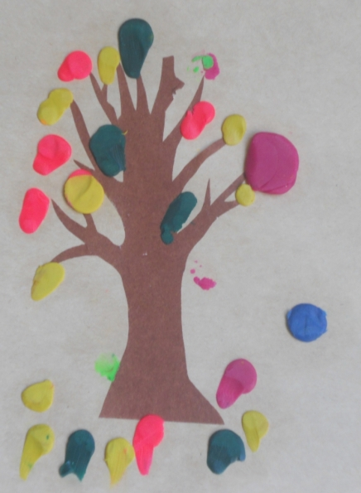
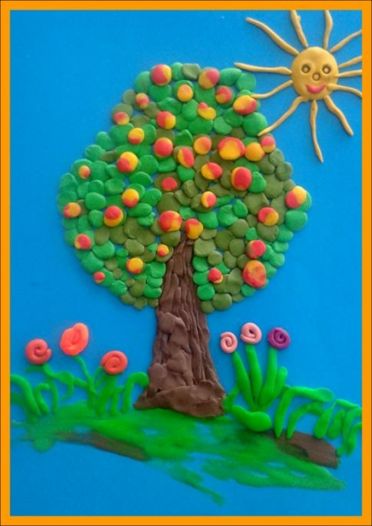

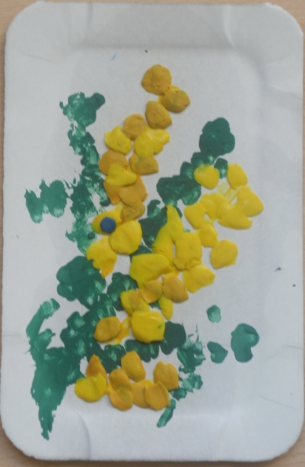
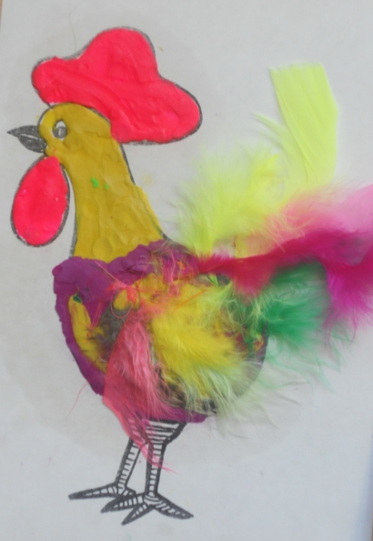

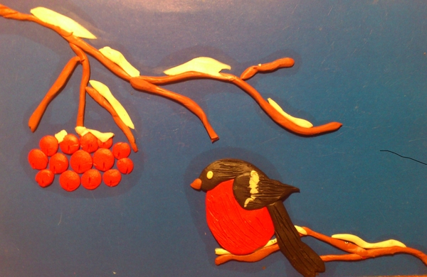
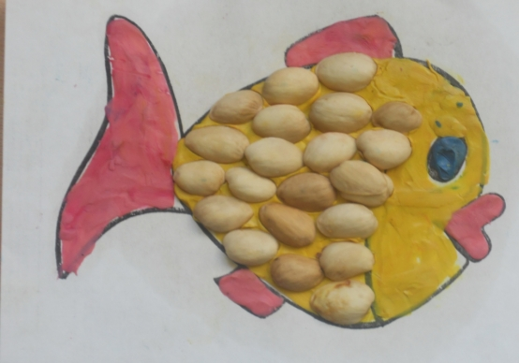

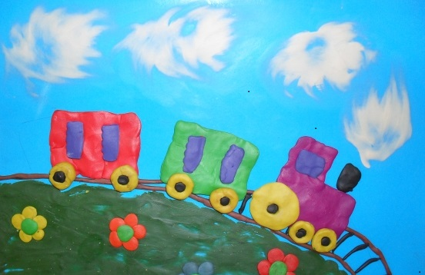
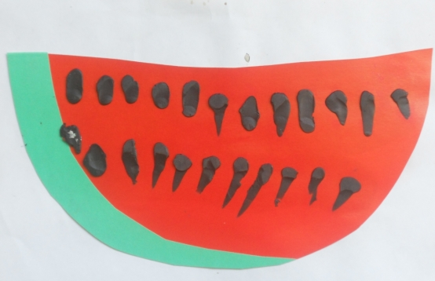

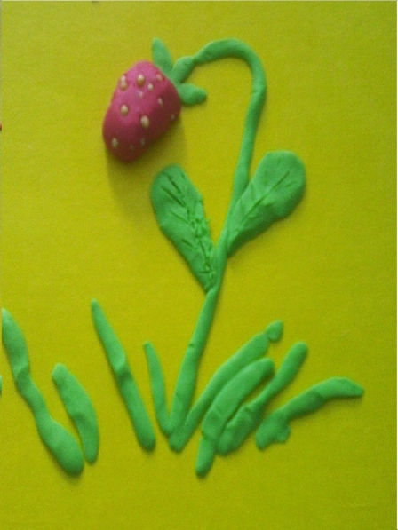
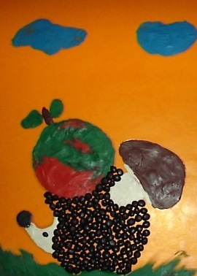

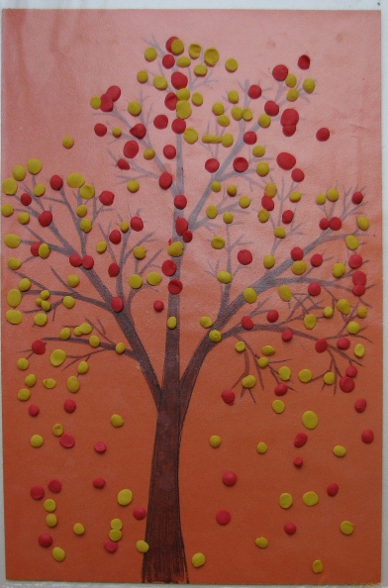
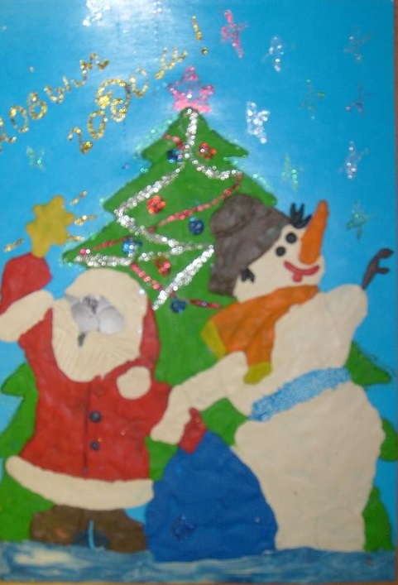

Диагностическое обеспечение для определения результативности реализации программы

Кинестетическая основа движений:
- сложить в кольцо большой и указательный пальцы сначала на правой руке, потом – на левой руке;
- одновременно вытянуть указательный палец и мизинец правой руки, потом левой руки, обеих рук;
- одновременно вытянуть указательный и средний пальцы правой руки, потом левой руки, обеих рук;
- поместить указательный палец на средний, потом наоборот, сначала на правой руке, потом – на левой

Кинетическая основа движений:
- изменять положение кистей рук (после демонстрации): одновременно ударять по столу двумя руками: правой, сжатой в кулак, и левой – раскрытой ладонью. Затем наоборот: левой, сжатой в кулак, а правой – раскрытой ладонью. Так повторить 3-4 раза. (Тест Н.И. Озерецкого на реципрокную координацию рук.)
- Проба на перебор пальцев: на двух руках одновременно соприкасать последовательно большой палец с остальными. Сначала движения выполняются от указательного пальца к мизинцу, затем от мизинца к указательному пальцу.
- упражнение «Игра на рояле» правой рукой, левой рукой
- проба «кулак-ребро-ладонь» правой рукой, левой рукой

Графические пробы:
- умение правильно держать карандаш;
- умение рисовать прямые горизонтальные линии;
- умение рисовать прямые вертикальные линии;
- умение рисовать круги;
- умение рисовать ломаные линии;
- умение рисовать замкнутые линии;
- умение рисовать человека

Манипуляции с предметами:
- умение застегивать и расстегивать пуговицы;
- перекладывать мелкие предметы из одной руки в другую;
- умение завязывать и развязывать шнурки;
- выполнять ножницами прямой разрез, косой разрез,
- вырезать фигуры среднего размера

